**Отчет**

**о проведенных мероприятиях в рамках Всероссийской добровольческой акции «Весенняя неделя добра», проходившей в МБОУ «Уркарахский многопрофильный лицей им.Алисултанова М.Г.» с 19.04.2021 по 25.04.2021**

В рамках весенней недели добра в МБОУ **«Уркарахский многопрофильный лицей им.Алисултанова М.Г.»**  организованы и проведены серии добровольческих мероприятий .

Открытием «Недели добра» стало проведение во всех классах классных часов, уроков добра на различные темы: «Чтобы делать добро, надо им обладать», «Дорогою добра», «Что такое доброта?», «Добро и зло», «Поделись своей добротой».

Проведение уроков добра способствуют воспитанию стремления совершать добрые дела, формированию у уч-ся уважения к общечеловеческим нравственным ценностям, учит задумываться о своем месте в жизни, развивают умение сопереживать другим людям, лучше понимать их чувства, мотивы поведения.

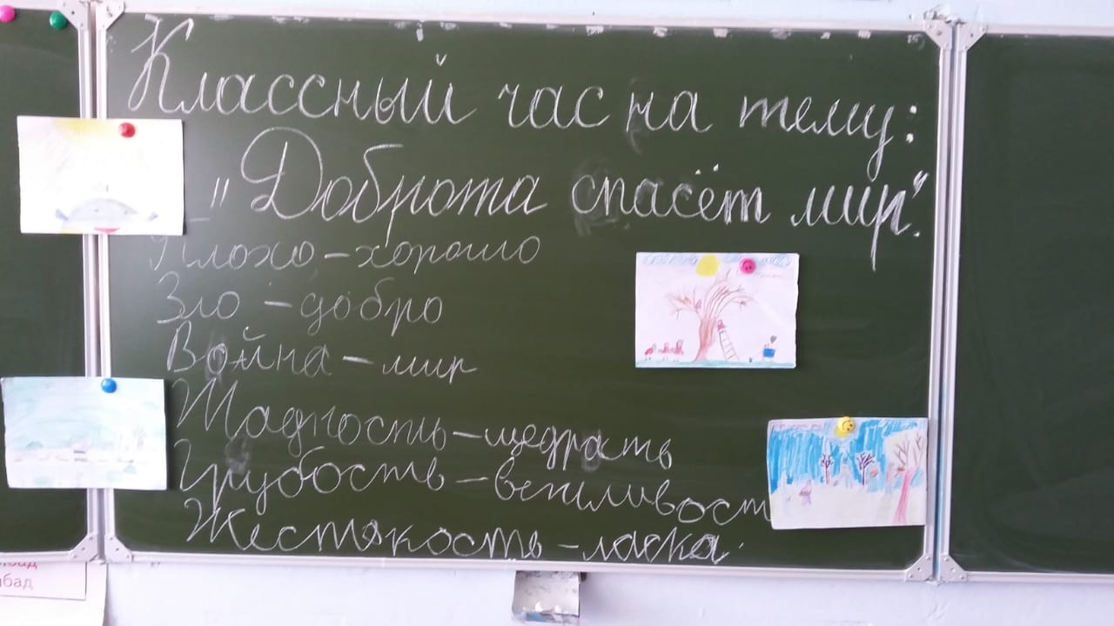

19 апреля состоялся конкурс рисунков «Добро глазами детей». «Даже самые маленькие художники на этом конкурсе иной раз превосходили взрослых. Порой было трудно определить: или это детский рисунок, или кто-то взрослый помогал.

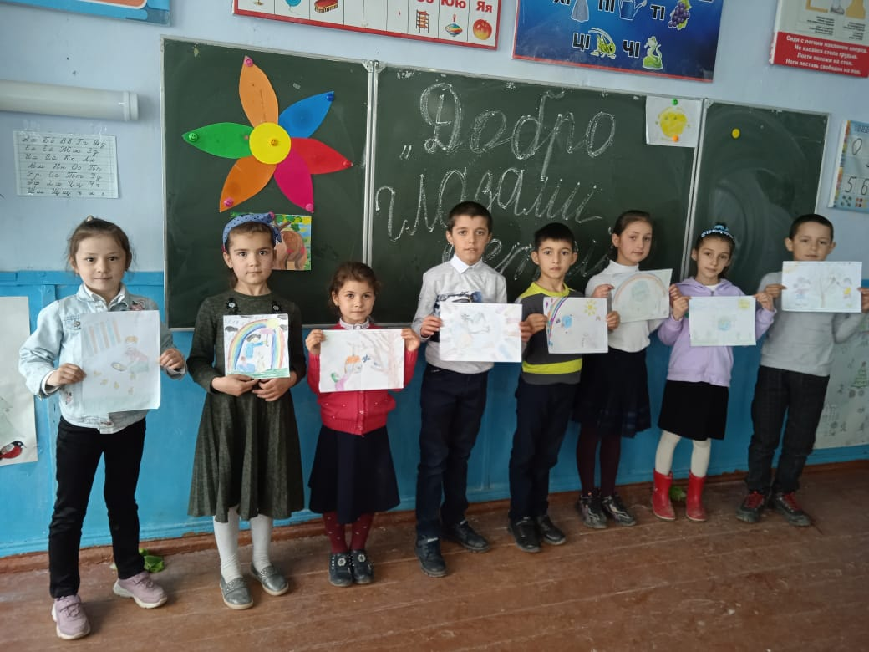

20 апреля акция «Зеленый вторник

Принимая участие в этой акции, ученики заботятся не только о благоустройстве территории школы и близлежащей территории . Это развитие эстетического вкуса, пропаганда здорового образа жизни и экологической культуры, воспитание личной ответственности за чистоту и уют в родном селе. е.

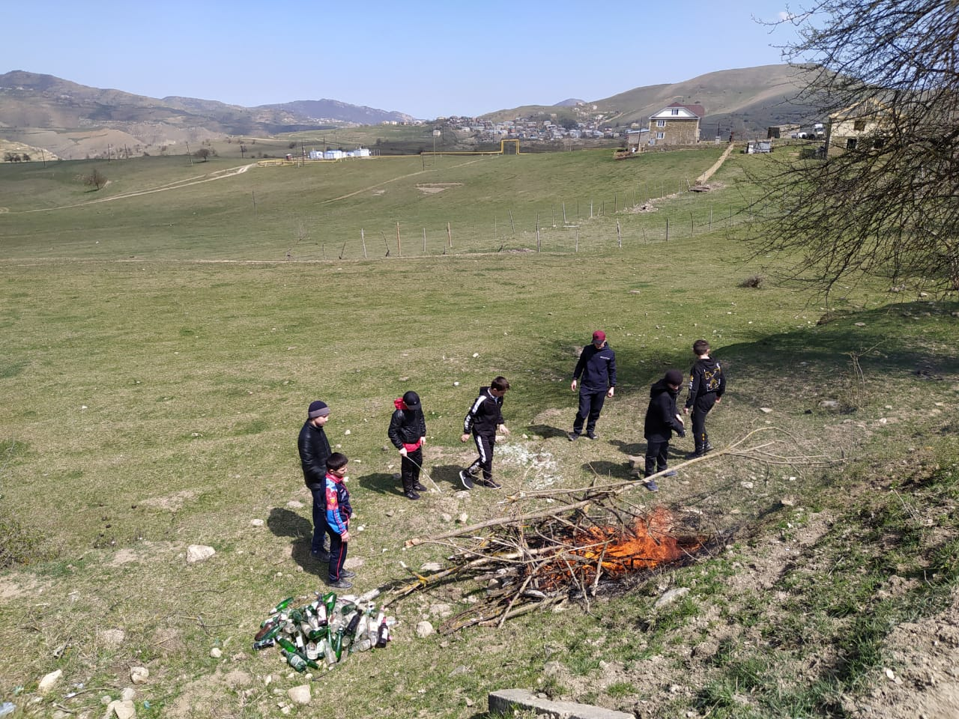

Генеральная уборка

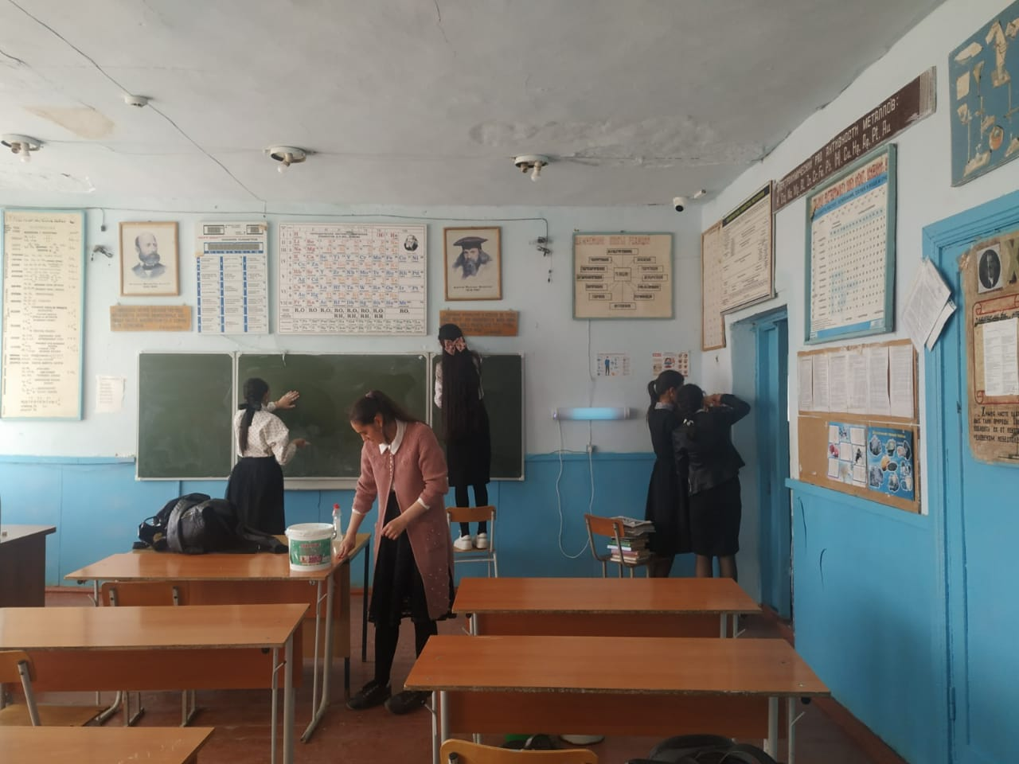

21 апреля проведен очередной субботник у памятника Боевой славы .У памятника убран мусор, подмели основание памятника.

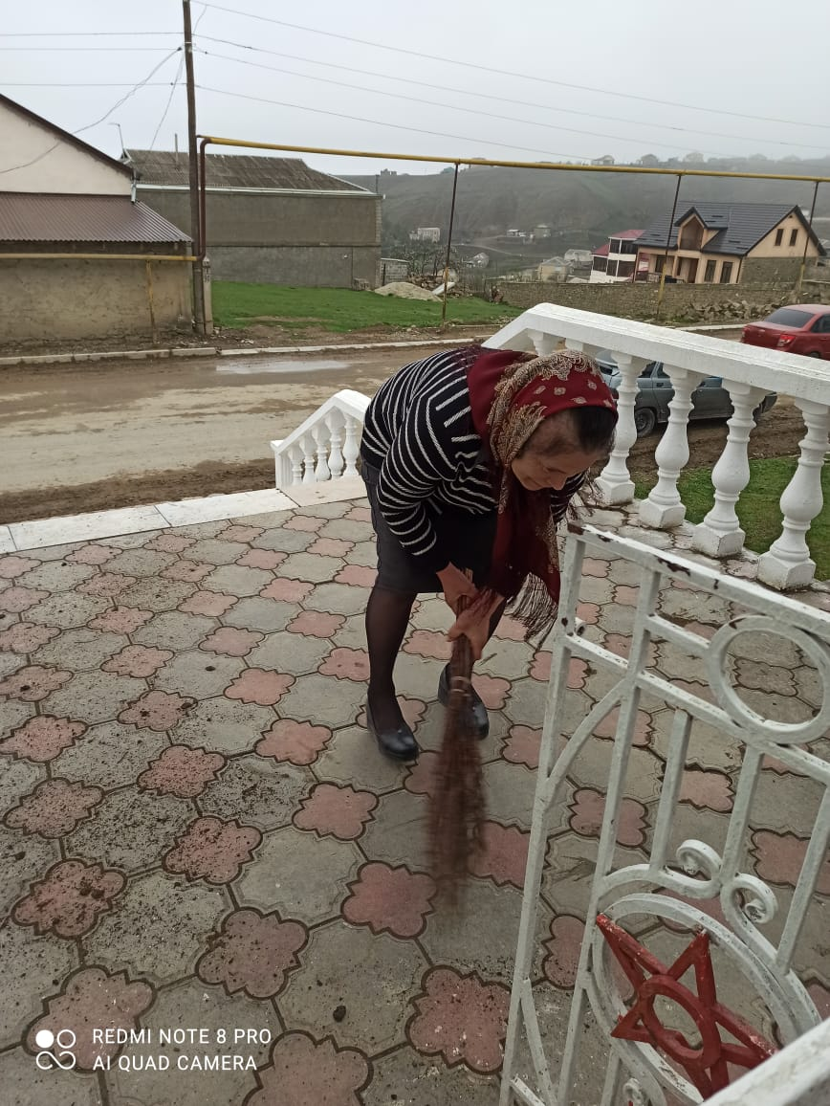

Финальным этапом недели добра стало просмотр добрых фильмов таких ,как

«Тимур и его команда»